

BÀI TẬP LAB01 THỰC HÀNH: LÀM QUEN VỚI PYTORCH

Họ Tên: Trần Nguyễn Minh Tiến

MSSV: 3123580052

Lớp : DDU1231

Bài 1: Tạo Tensor cơ bản

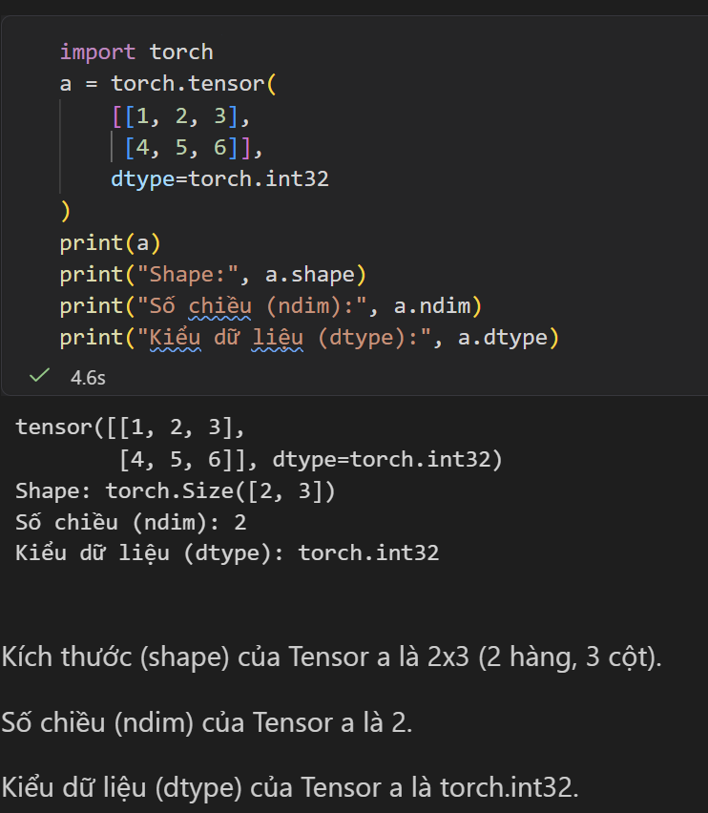

Bài 2: Tạo các Tensor thường dùng

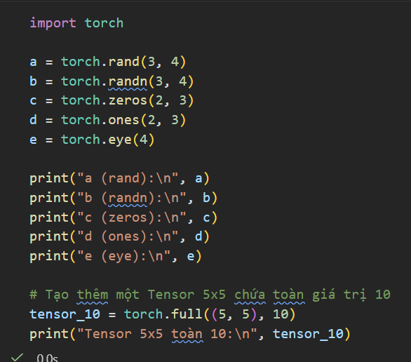
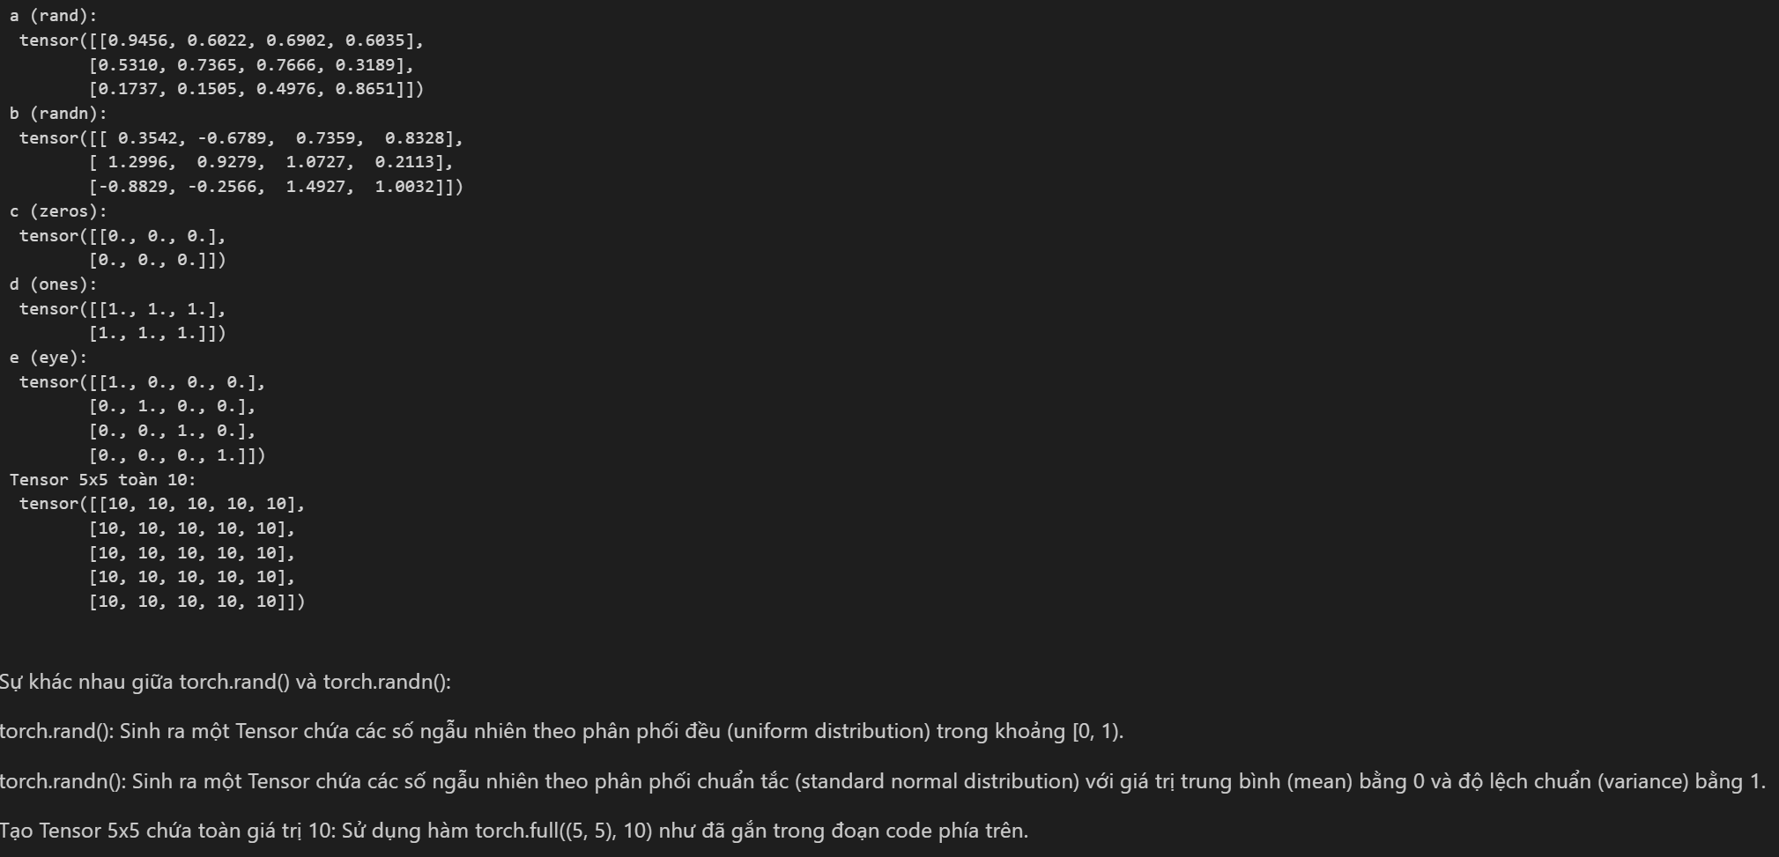

Bài 3: Kiểm tra thông tin Tensor

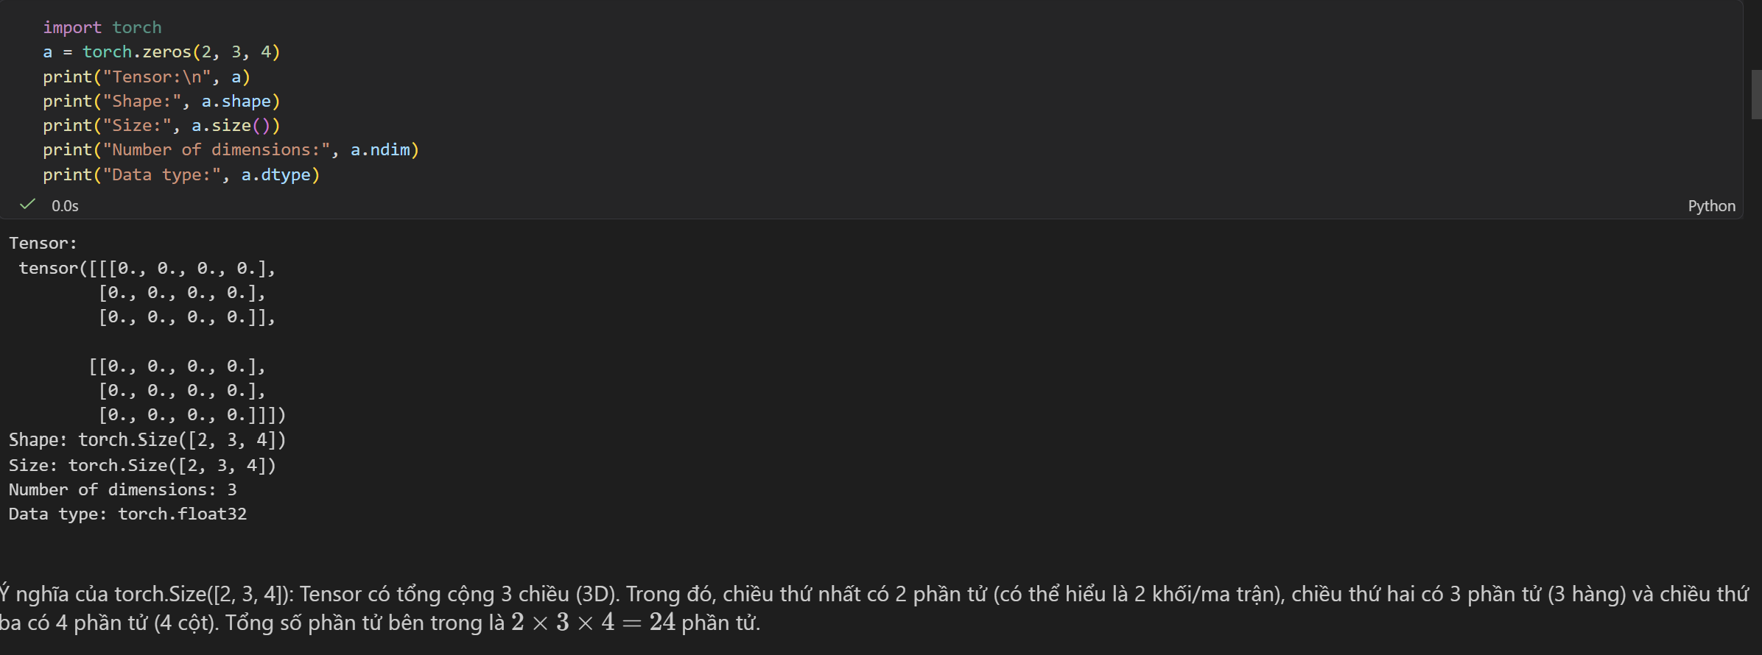

Bài 4: Slicing và Indexing

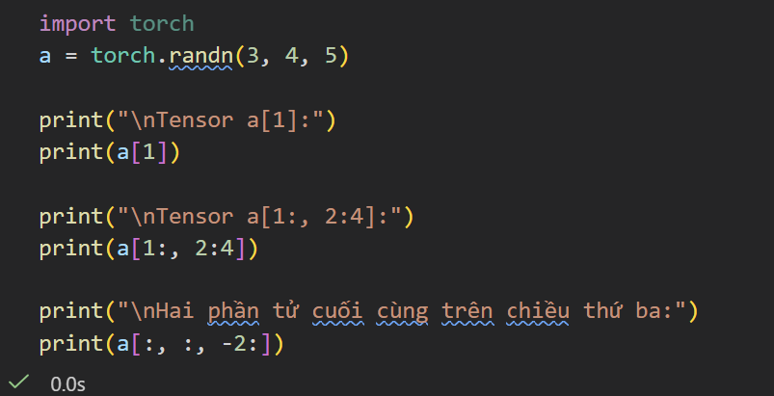
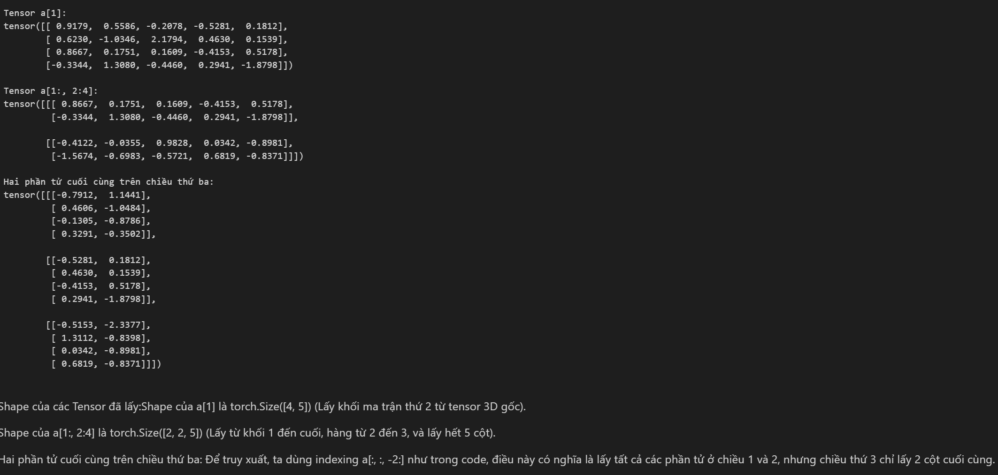

Bài 5: Reshape và Flatten

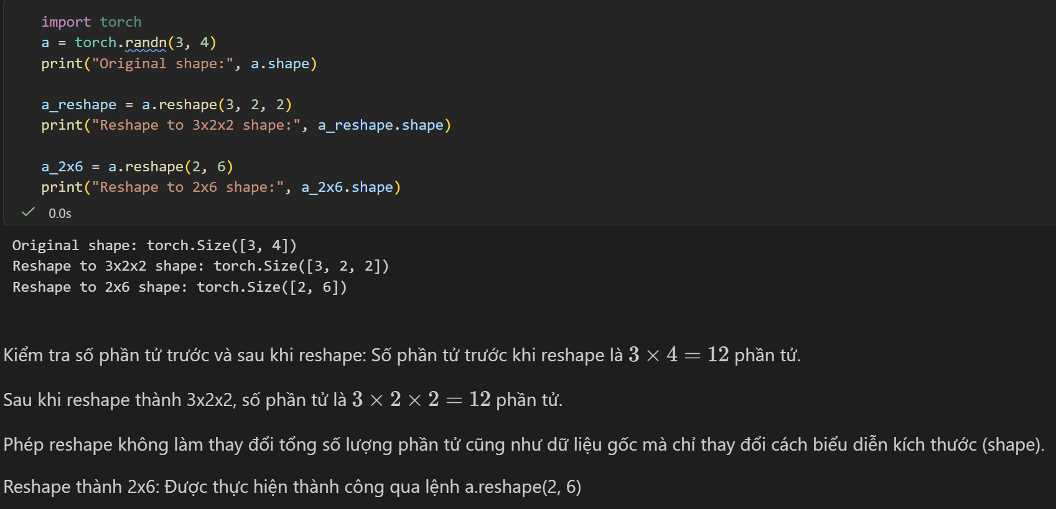

Bài 6: Phép toán và nhân ma trận

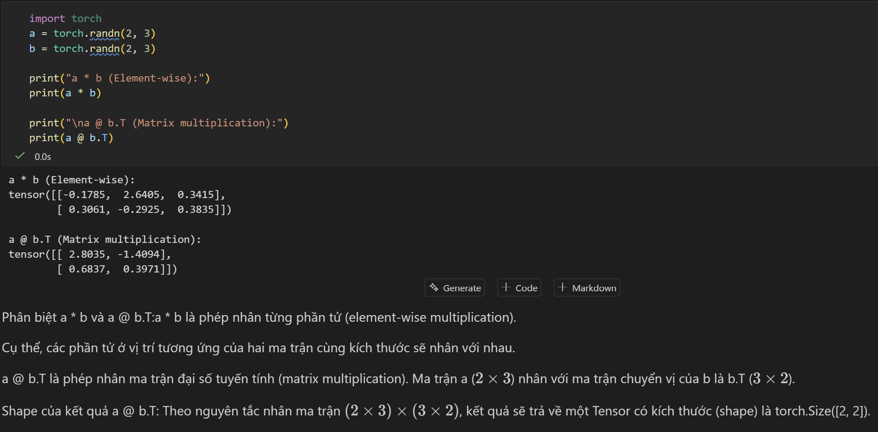

Bài 7: Các hàm thống kê trên Tensor

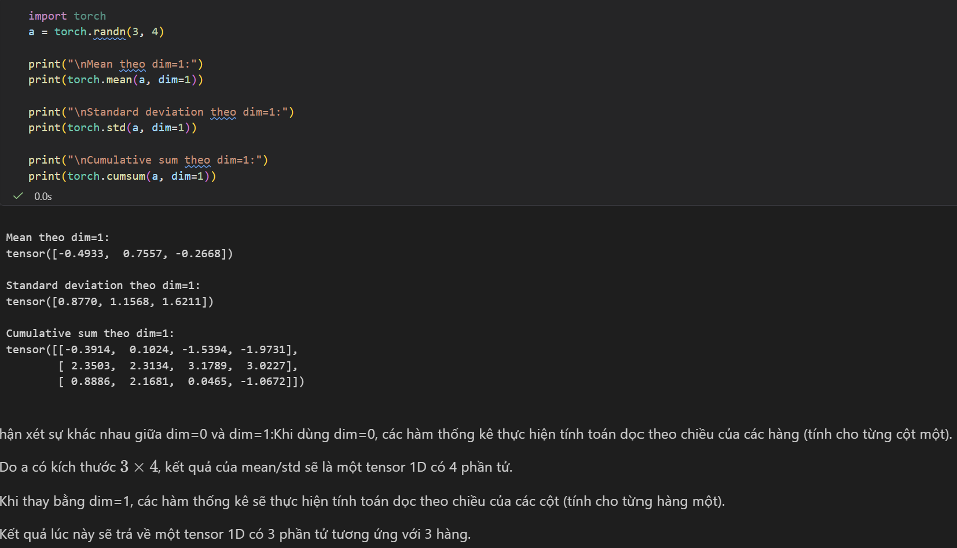

Bài 8: Autograd cơ bản

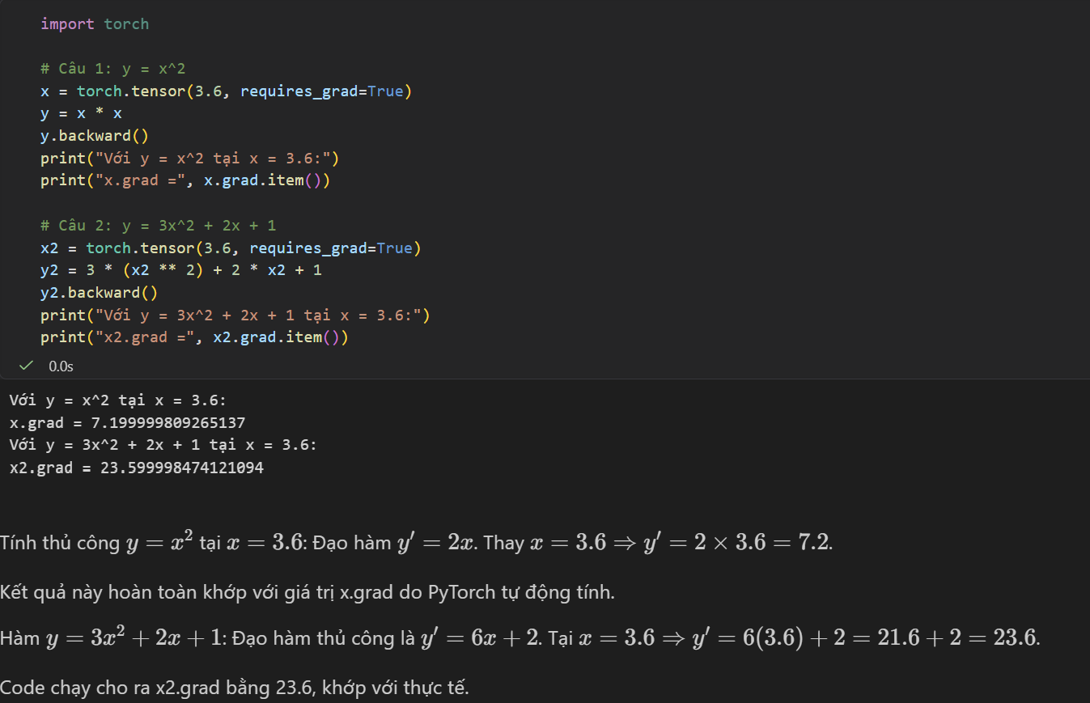

Bài 9: Gradient Descent tìm hệ số đa thức

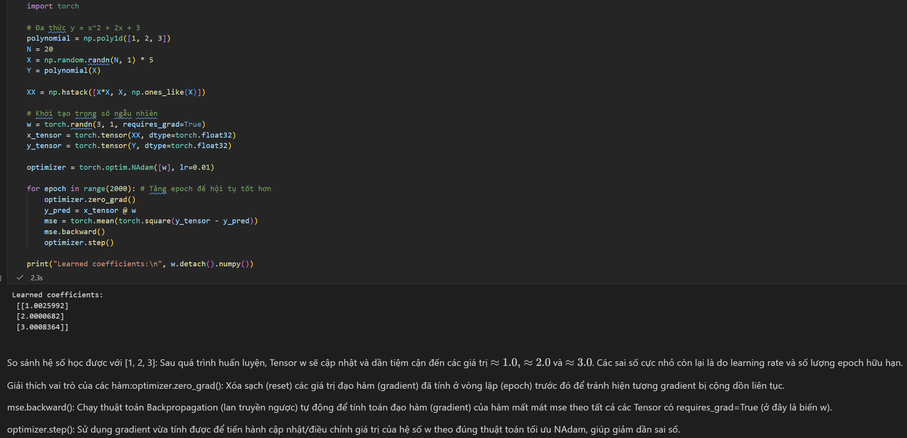

Bài 10: Giải hệ phương trình bằng Autograd

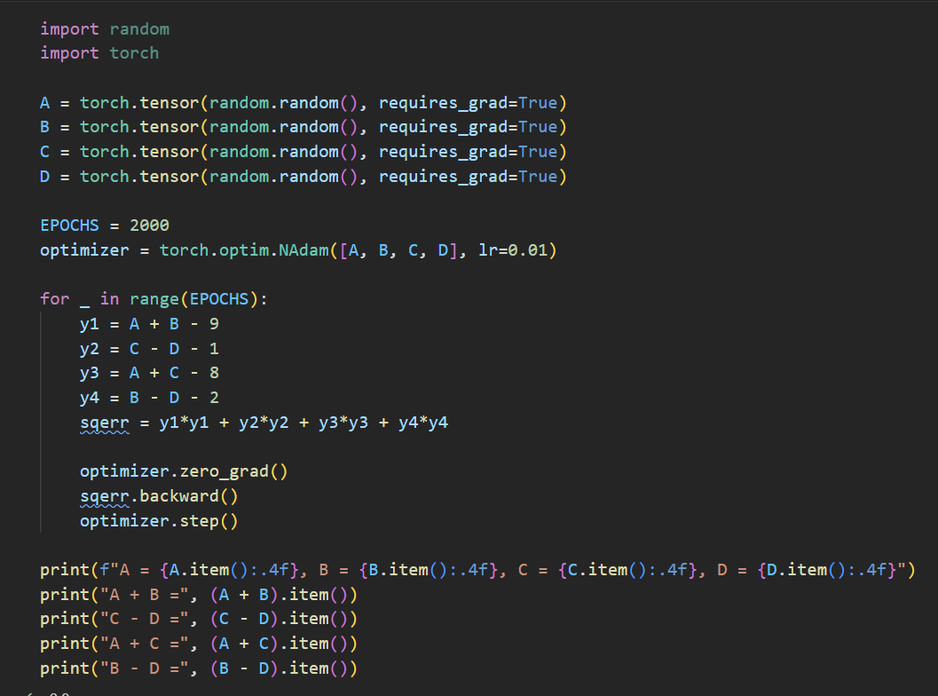
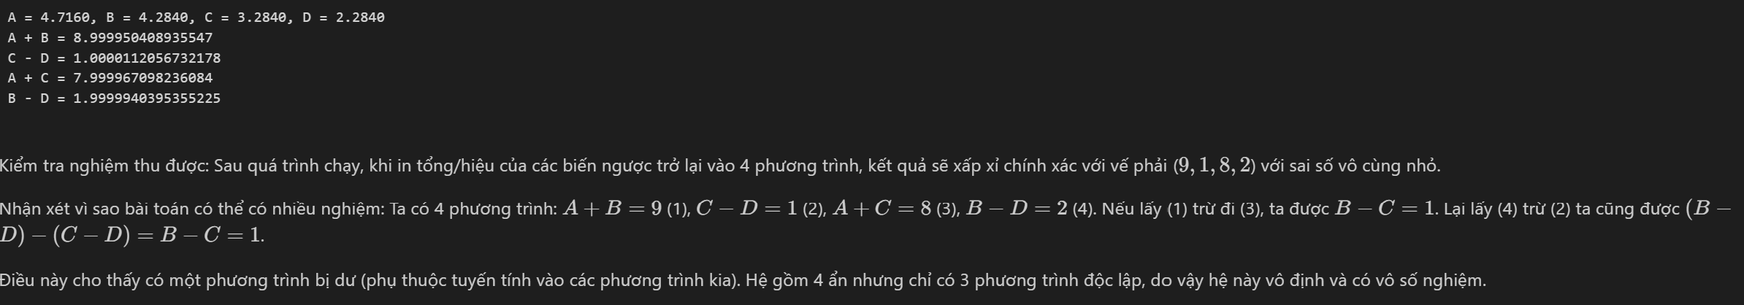

Bài 11: Bài tập áp dụng

